Учреждение образования

«БЕЛОРУССКИЙ ГОСУДАРСТВЕННЫЙ ТЕХНОЛОГИЧЕСКИЙ УНИВЕРСИТЕТ»

Лабораторная работа № 2.

Построение функциональной модели IDEF0

Студент: Яшный Н. С.

ФИТ 4 курс 4 группа

Преподаватель: Якубенко К. Д.

Минск 2024

1. **Тема и цель работы**

Темой данной лабораторной работы является построение функциональной модели IDEF0, которая необходима для графического представления бизнес-процессов и функциональных требований системы, представленной в предыдущей лабораторной работе — сервисе поиска недвижимости «HomeHub». Эта модель будет служить важным инструментом для визуализации процессов, происходящих в системе, и поможет в дальнейшем анализе и оптимизации её работы.

Методология IDEF0 (Integration Definition for Function Modeling) представляет собой мощный способ описания функций системы, позволяющий структурировать информацию и выявлять взаимосвязи между различными компонентами. В контексте сервиса «HomeHub», который предлагает пользователям возможность поиска, фильтрации и взаимодействия с объектами недвижимости, создание такой модели становится особенно актуальным.

Целью данной лабораторной работы является изучение основ методологии IDEF, что включает в себя понимание принципов и ключевых элементов, на которых она базируется, а также её применение в контексте функционального моделирования. Важной частью этого процесса станет знакомство с концепциями функций, входов, выходов, управляющих воздействий и механизмов, которые формируют основу для создания графического представления процессов.

Кроме того, мы будем знакомиться с функциональным моделированием на основе IDEF0. Это позволит нам изучить, как можно использовать IDEF0 для детальной проработки бизнес-процессов, включая их иерархию и взаимодействия. Такие знания помогут не только в визуализации процессов, но и в понимании взаимосвязей между различными функциями и их влияния на общую работу системы.

Также важным аспектом работы станет получение практических навыков применения методологии IDEF0 для построения функциональных моделей на основании требований к информационной системе. Это будет включать в себя навыки анализа требований, выявления ключевых функций и их взаимосвязей, а также представления информации в виде диаграмм, которые легко интерпретировать и использовать в дальнейшей работе.

1. **Описание функциональных требований**

Функциональные требования к системе можно разделить на требования функционалу для различных ролей приложения – пользователя, администратора и гостя.

Функционал для пользователя:

* обеспечивать возможность регистрации, авторизации и аутентификации;
* просмотр каталога недвижимости;
* поиск и фильтрация недвижимости;
* просмотр подробной информации о недвижимости;
* просмотр информации о продавце;
* добавление объявлений в избранное;
* публикация собственных объявлений;
* удаление собственных объявлений;
* просмотр новостей;
* возможность оставить комментарий.

Функционал для администратора:

* просмотр списка всех пользователей;
* публикация новостей;
* возможность изменить роль пользователя;
* возможность заблокировать/разблокировать пользователя;
* удаление любого объявления.

Функционал для гостя:

* регистрация;
* просмотр каталога недвижимости;
* поиск и фильтрация недвижимости;
* просмотр подробной информации о недвижимости;
* просмотр информации о продавце;
* просмотр новостей.

1. **Описание программных средств**

Для построения диаграмм IDEF0 был использован веб-ресурс Draw.io, который разрабатывается компанией JGraph Ltd. Данный инструмент предназначен для создания различных визуальных представлений, включая диаграммы, графики и схемы. Адрес веб-ресурса — <https://www.drawio.com>.

Draw.io является универсальным инструментом, доступным на всех платформах, которые имеют веб-браузер и доступ в Интернет, что делает его удобным для пользователей с различными операционными системами. Это позволяет работать с инструментом как на настольных компьютерах, так и на мобильных устройствах, обеспечивая гибкость и доступность в любой ситуации.

Функционал веб-ресурса Draw.io очень разнообразен и включает в себя возможность построения различных типов диаграмм. К числу поддерживаемых форматов относятся графики, смысловые карты, UML-диаграммы, диаграммы Венна, а также Agile и Kanban доски. Эти возможности делают Draw.io полезным инструментом для профессионалов в области управления проектами, разработки программного обеспечения и системного анализа.

Кроме того, Draw.io предоставляет инструменты для создания графиков мозговых штурмов и диаграмм архитектур технических систем, что позволяет пользователям визуализировать сложные идеи и концепции. Пользователи могут легко делиться своими диаграммами и сотрудничать с другими в режиме реального времени, что значительно упрощает процесс работы над проектами.

Таким образом, Draw.io является мощным и удобным инструментом для визуализации данных и представления информации, что делает его идеальным выбором для построения диаграмм IDEF0 и других типов графических представлений.

Кроме того, Draw.io активно интегрируется с популярными облачными хранилищами и платформами, такими как Google Drive, OneDrive, SharePoint и Atlassian (включая Confluence и Jira). Это позволяет пользователям легко сохранять, управлять и совместно использовать свои диаграммы в рамках командных проектов. Интеграция с этими сервисами обеспечивает высокий уровень удобства и совместной работы, что особенно важно для распределённых команд и организаций, работающих в условиях удалённого доступа. Благодаря этому Draw.io не только упрощает процесс создания диаграмм, но и способствует более эффективному обмену знаниями и идеями между членами команды, что в конечном итоге приводит к более успешной реализации проектов.

1. **Описание практического задания**

В ходе выполнения практического задания необходимо построить функциональную модель IDEF0 по вышеописанным функциональным требованиям. Данная модель должна включать как минимум два уровня:

* основная бизнес-функция, представленная на контекстной диаграмме;
* модель окружения, представленная диаграммой первого уровня декомпозиции.

Для начала необходимо выделить основную бизнес-функцию, выполняемую информационной системой. В случае сервиса поиска недвижимости «HomeHub», в виде главной бизнес-функции можно выделить «Оказывать услуги по поиску недвижимости». Данная бизнес-функция будет находиться на самом верхнем, наиболее абстрактном и общем уровне – A0.

Далее, для пояснения данной бизнес-функции, необходимо построить более конкретную и подробную диаграмму – диаграмму первого уровня декомпозиции, которая состоит из 2-6 функциональных блоков, отражающих бизнес-функцию, каждый из которых имеет 4 стрелки с четырёх сторон блока – потоки, отражающие данные или материальные объекты, связанные с функциями:

* левая стрелка отражает вход блока – материал или информация, которые преобразуются для получения результата;
* правая стрелка – выход, который подаётся на вход следующего и представляет собой преобразованный материал или информацию;
* верхняя стрелка – управление, отражающее любые правила и условия, влияющие на выполнение функции;
* нижняя стрелка – механизм, являющийся ресурсами, с помощью которых выполняется работа.

Контекстная диаграмма представлена на рисунке 1.1.

*  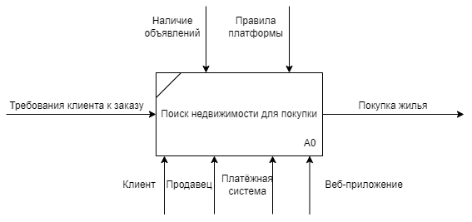
* Рисунок 4.1. – Контекстная диаграмма

На вход подаются объявления, требования клиента к недвижимости (тип недвижимости, количество комнат, адрес, тип сделки).

На выходе – купленная недвижимость.

Механизмами являются клиент, веб-приложение, продавец и платёжная система.

Управление определяется наличием объявлений и правила платформы.

Для большей детализации основной бизнес-функции построим диаграмму первого уровня декомпозиции, представленную на рисунке 1.2.

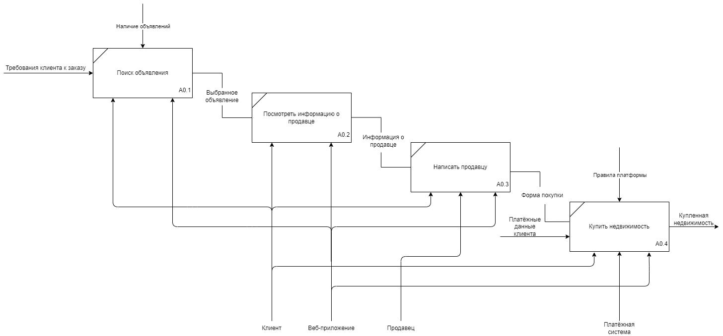

* Рисунок 4.2. – Диаграмма первого уровня декомпозиции

На данной диаграмме более подробно раскрывается основная бизнес-функция, которая состоит из трёх этапов: выбор объявления, просмотр информации о продавце и связь с продавцом.

На вход в блок А0.1 подаются требования клиента, на вход блока А0.4 подаются платёжные данные клиента.

Клиент является механизмом функциональных блоков А0.1, А0.2, А0.3 и A0.4, веб-приложение – механизмом блоков А0.1, А0.2, A0.3 и А0.4, продавец – механизмом блока А0.3.

Наличие объявлений является управлением блока А0.1.

Правила платформы является управлением блока А0.2.